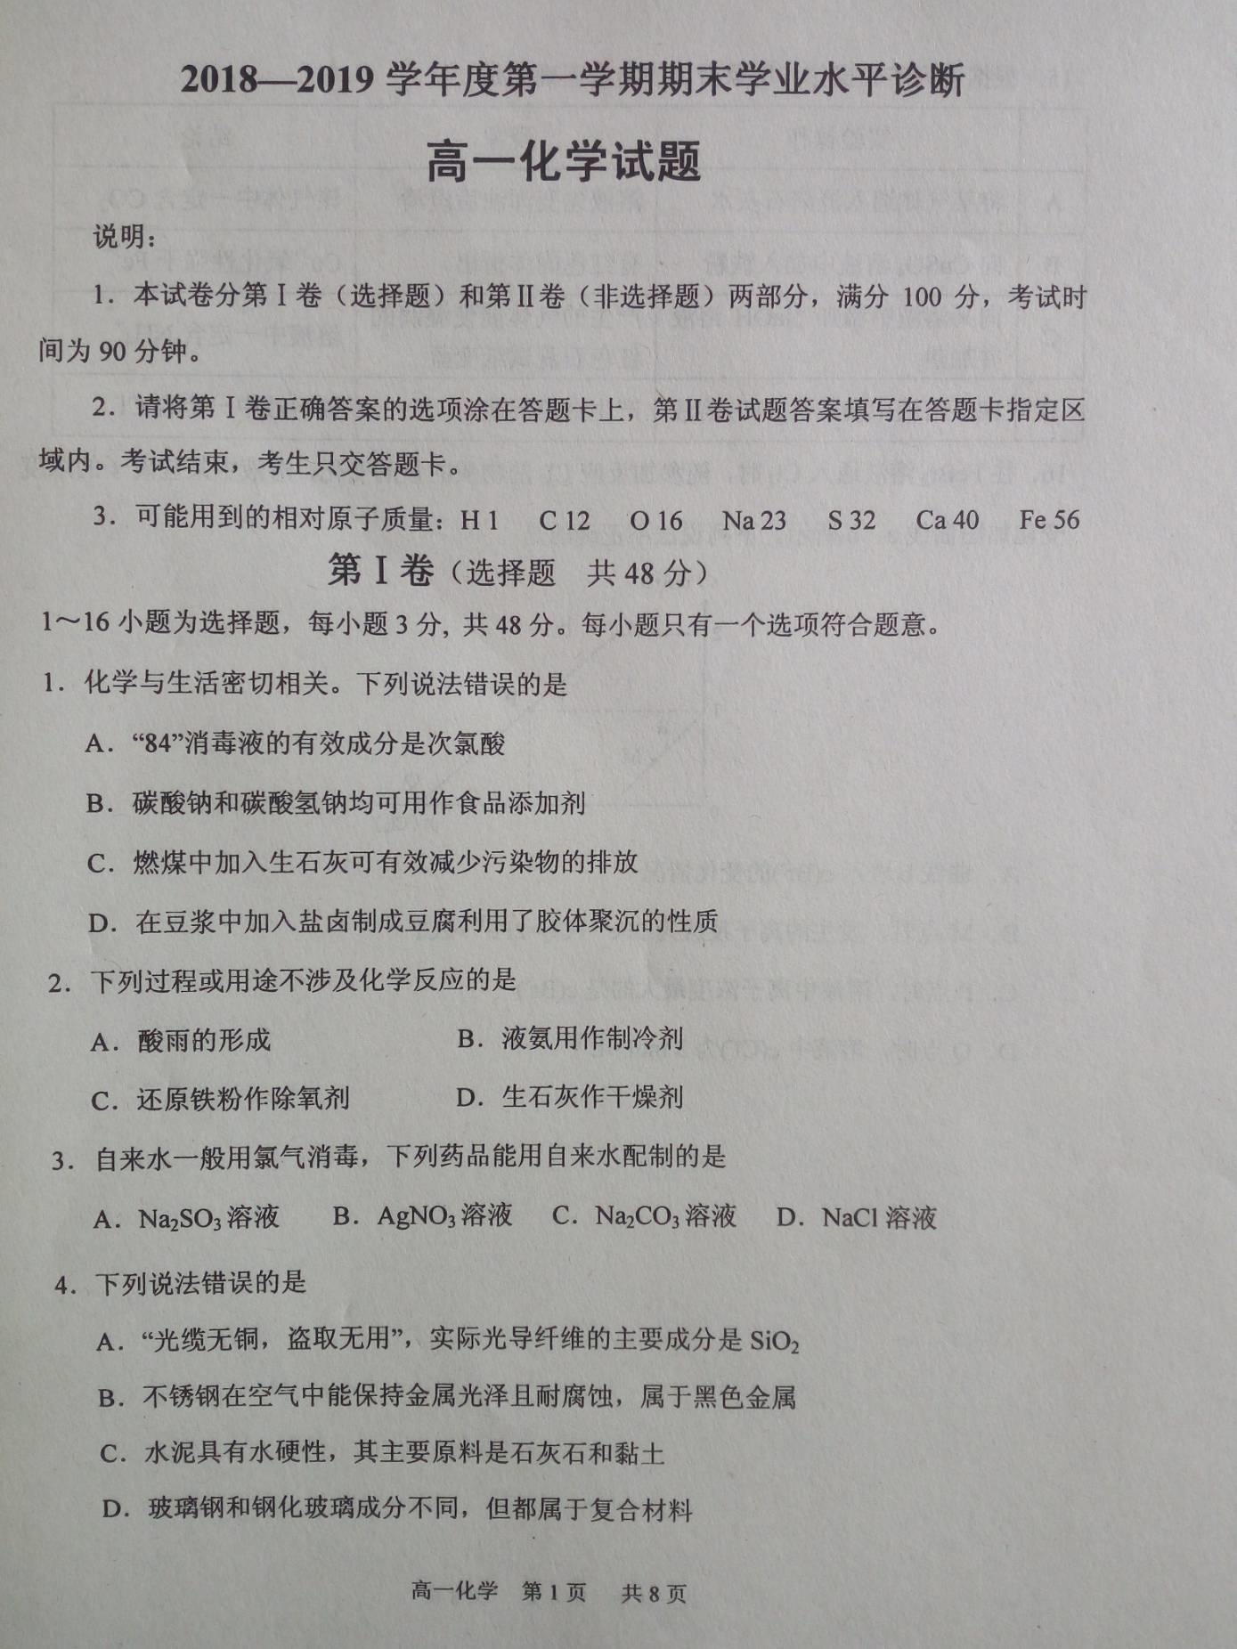

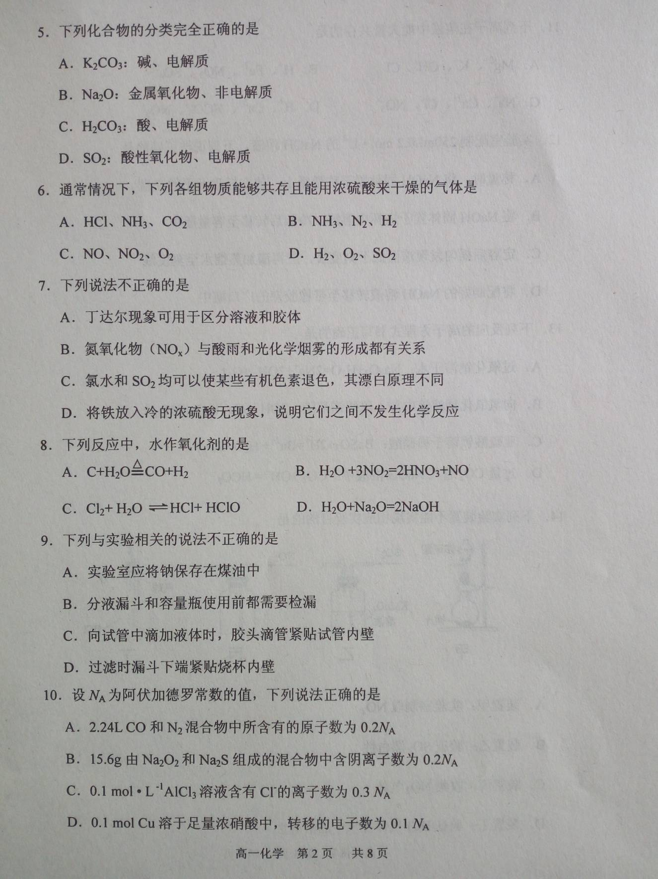

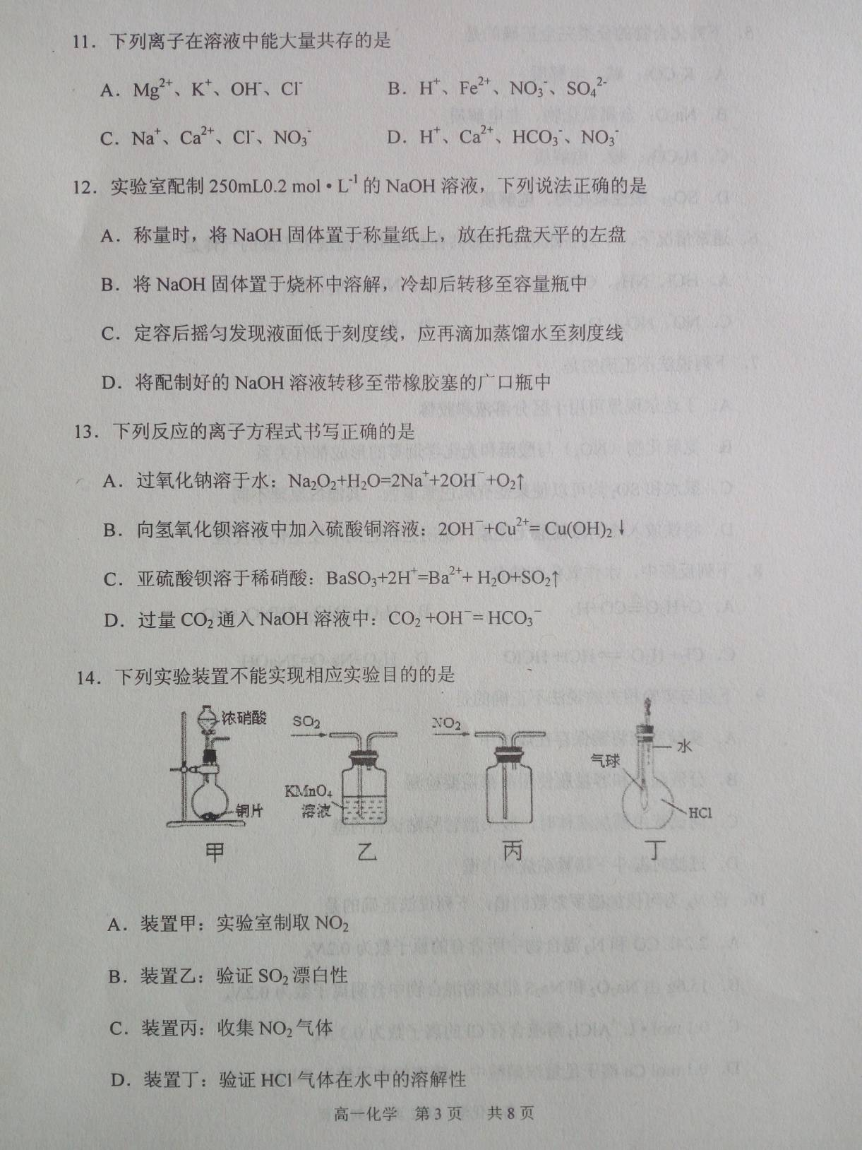

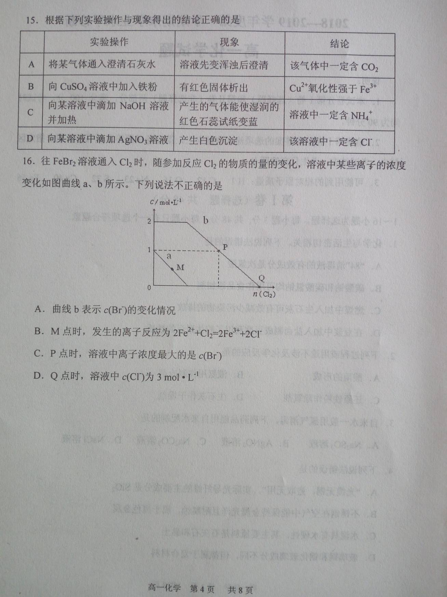

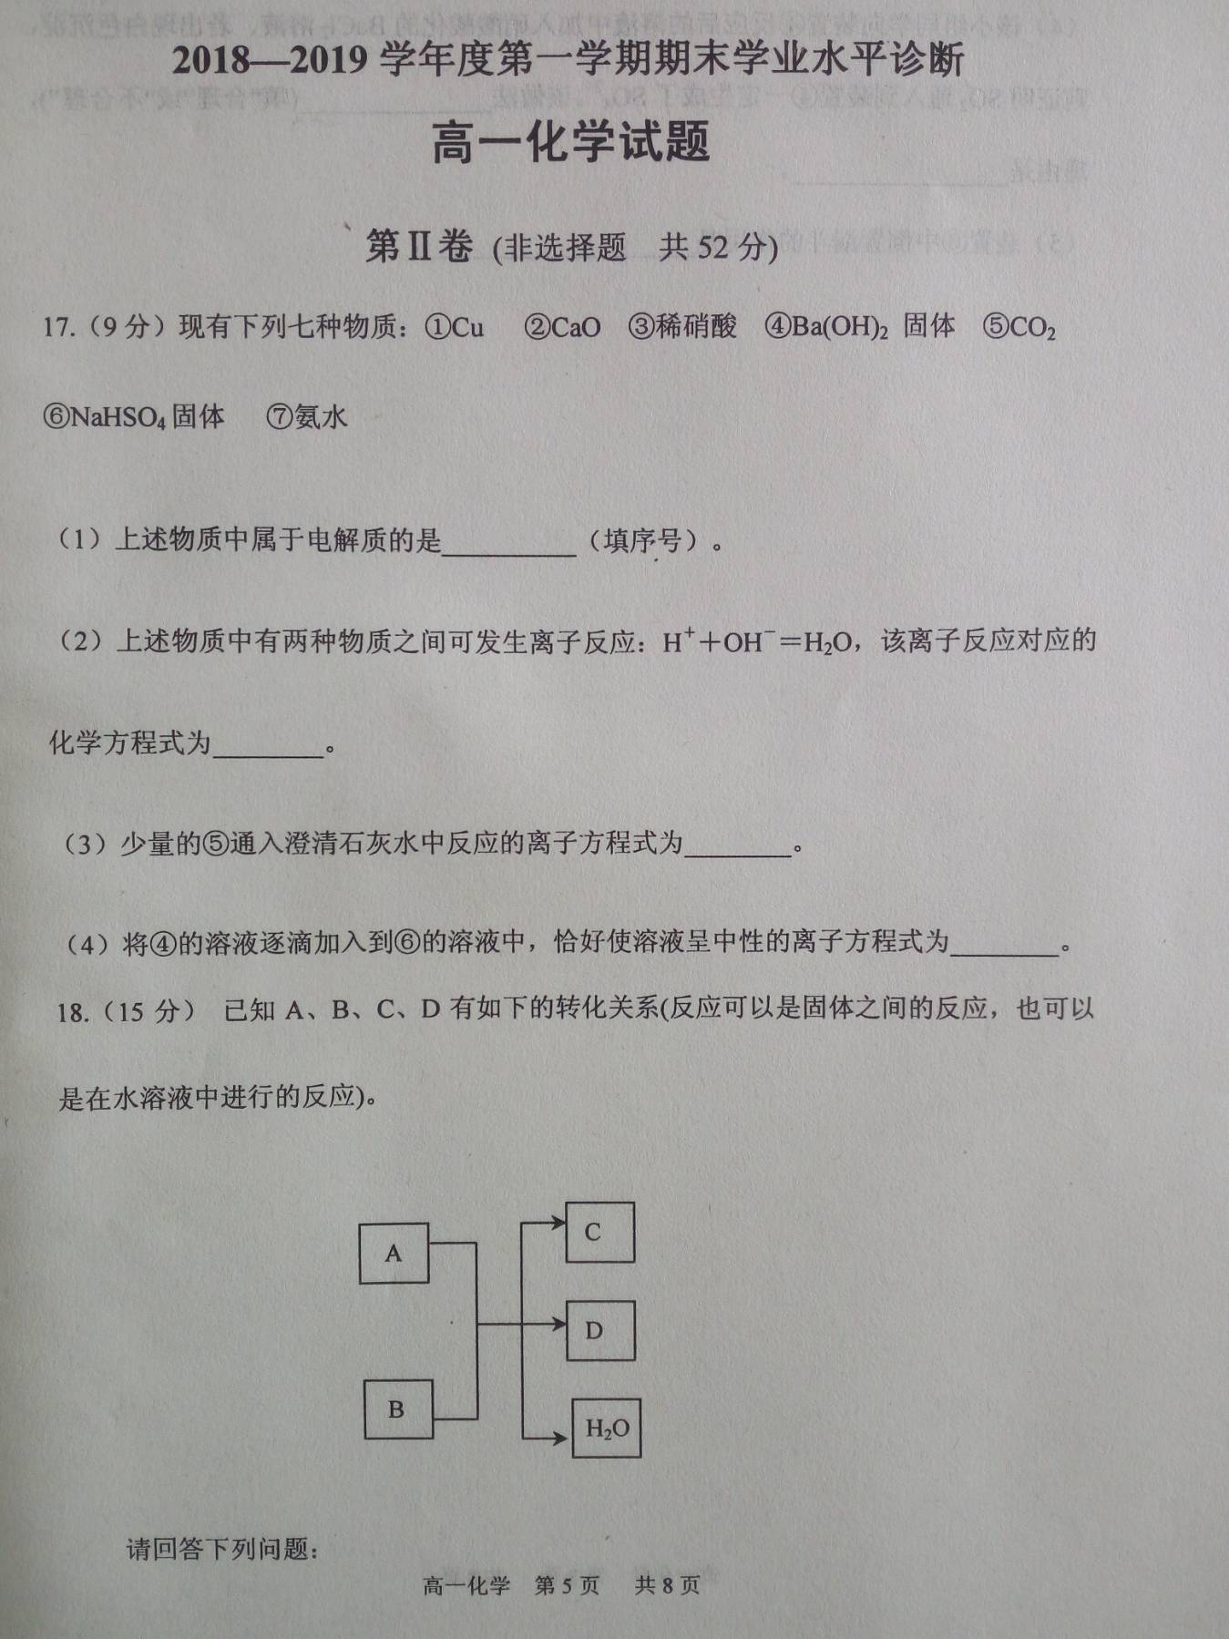

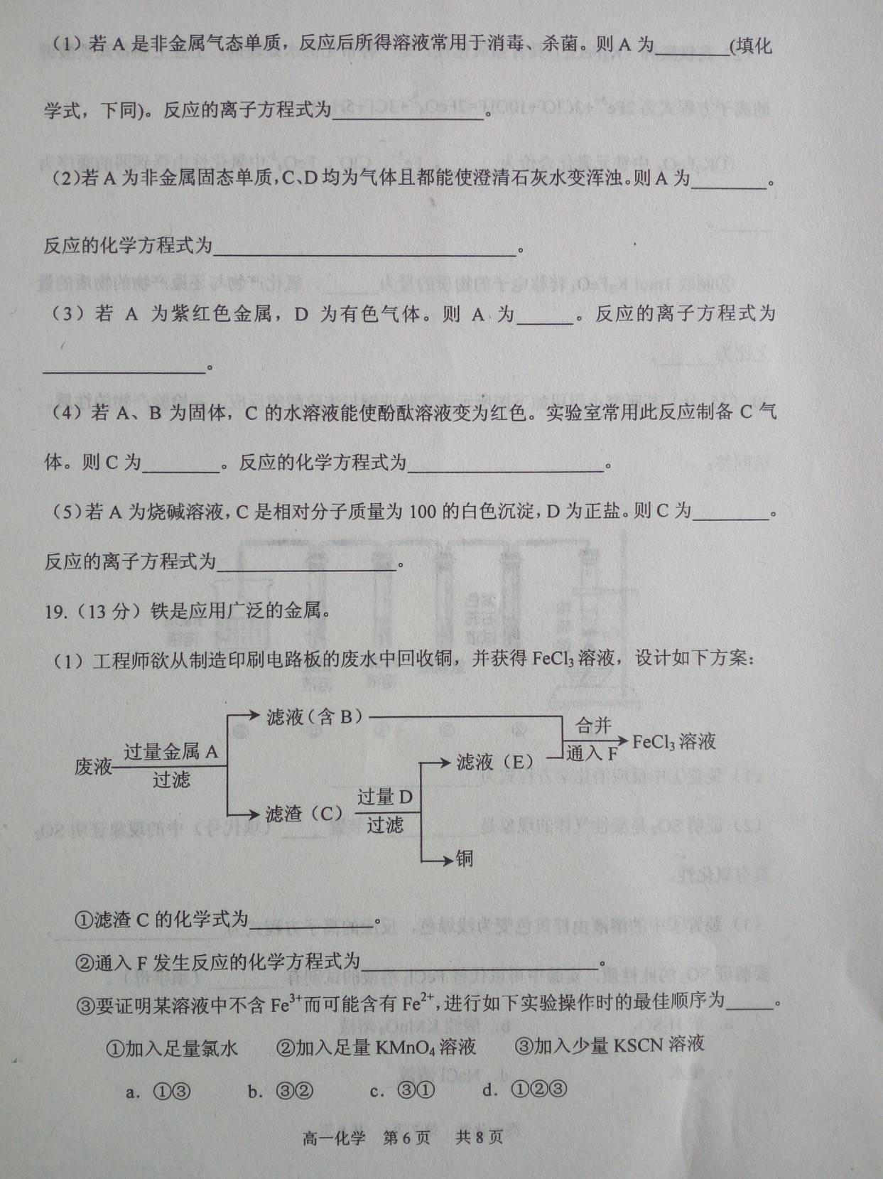

[来源:学科网ZXXK]

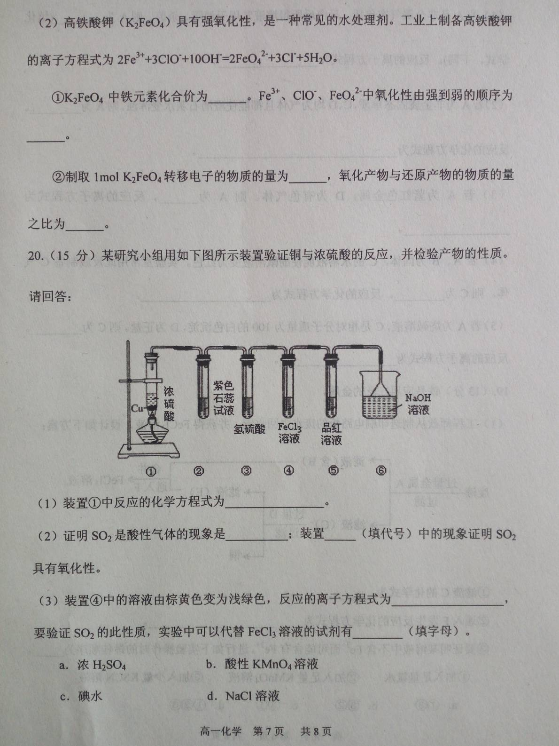

[来源:学+科+网Z+X+X+K]

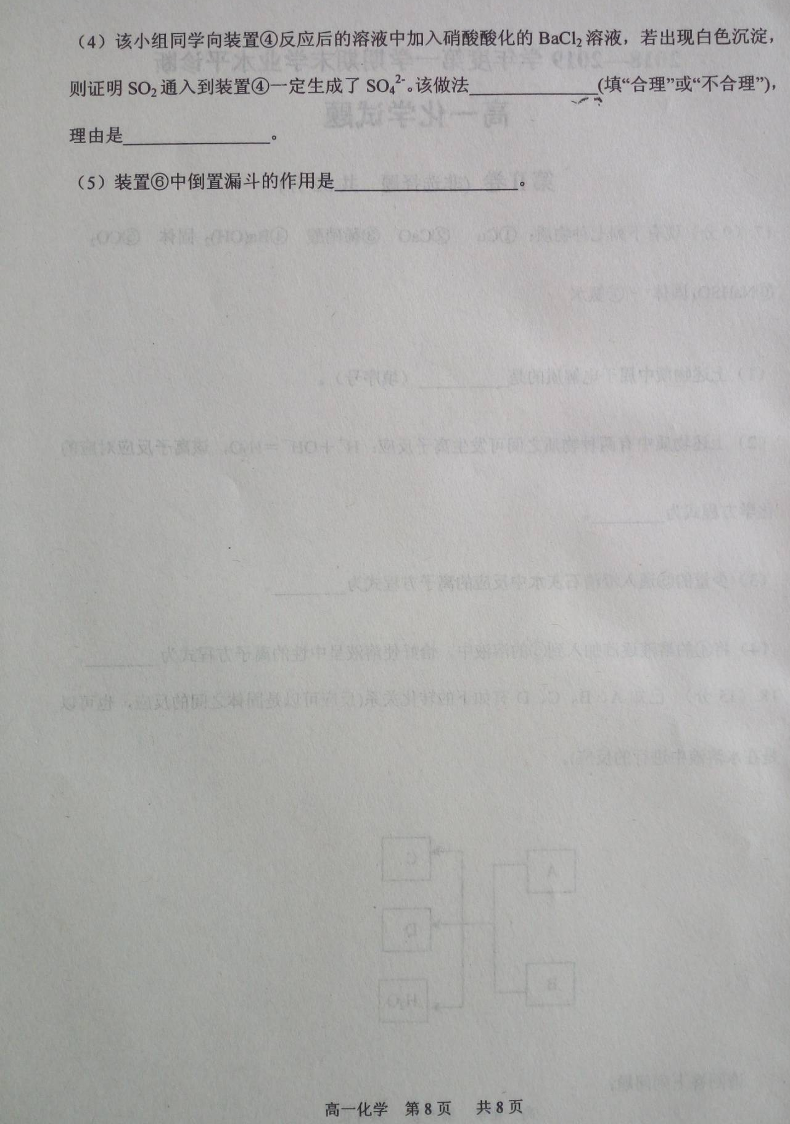

2018—2019学年度第一学期期末学业水平诊断
高一化学 参考答案
1～16小题为选择题，每小题3分, 共48分。每小题只有一个选项符合题意。
1. A 2. B 3. D 4. D 5. C 6. D 7. D 8. A 9. C 10. B
11. C 12. B 13. D 14. B 15. C 16.C
17.（9分）
（1）②④⑥（3分，对一个得1分，错一个扣1分，扣完为止）
（2）Ba(OH)₂+2HNO₃＝Ba(NO₃)₂+2H₂O（2分）
（3）Ca²⁺+2OH⁻+CO₂＝CaCO₃↓+H₂O（2分）
（4）2H⁺+SO₄²⁻+Ba²⁺+2OH⁻＝BaSO₄↓+2H₂O（2分）
18.（15分）
（1）Cl₂（1分） 2OH⁻＋Cl₂=Cl⁻＋ClO⁻＋H₂O（2分）
（2）C（1分） C＋2H₂SO₄(浓) CO₂↑＋2SO₂↑＋2H₂O（2分）[来源:学#科#网]
（3）Cu（1分） Cu＋4H⁺＋2NO₃⁻=Cu²⁺＋2H₂O＋2NO₂↑（2分）
（4）NH₃（1分） Ca(OH)₂＋2NH₄ClCaCl₂＋2NH₃↑＋2H₂O（2分）[来源:学科网ZXXK]
（5）CaCO₃（1分） 2OH－＋Ca²⁺＋2HCO=2H₂O＋CaCO₃↓＋CO₃²⁻（2分）
19.（13分）
（1）①Fe、Cu （2分） ②2FeCl₂+Cl₂=2FeCl₃ （2分） ③ c （2分）
（2）①+6（1分） ClO⁻>FeO₄²⁻>Fe³⁺（2分）
②3mol（2分） 2:3 （2分）
20.（15分）
（1）Cu＋2H₂SO₄(浓) CuSO₄＋SO₂↑＋2H₂O（2分）
（2）装置②中紫色石蕊溶液变成红色（2分） ③（2分）
（3）2Fe³⁺＋SO₂＋2H₂O===SO＋4H⁺＋2Fe²⁺ （2分） bc（2分）
（4）不合理（1分）
硝酸具有强氧化性，可将溶解的SO₂氧化为H₂SO₄，干扰实验，故做法不合理（2分）[来源:学*科*网Z*X*X*K]
（5）防止NaOH溶液倒吸（2分）

